Реестр самовольно установленных и (или) незаконно эксплуатируемых временных сооружений на территории Ленинского района городского округа город Воронеж, выявленных 11.09.2018

№п/п | Место нахождения объекта, вид сооружения, дата выявления | Фото
1 | ул. Краснознаменная, 127 (металлические гаражи) | 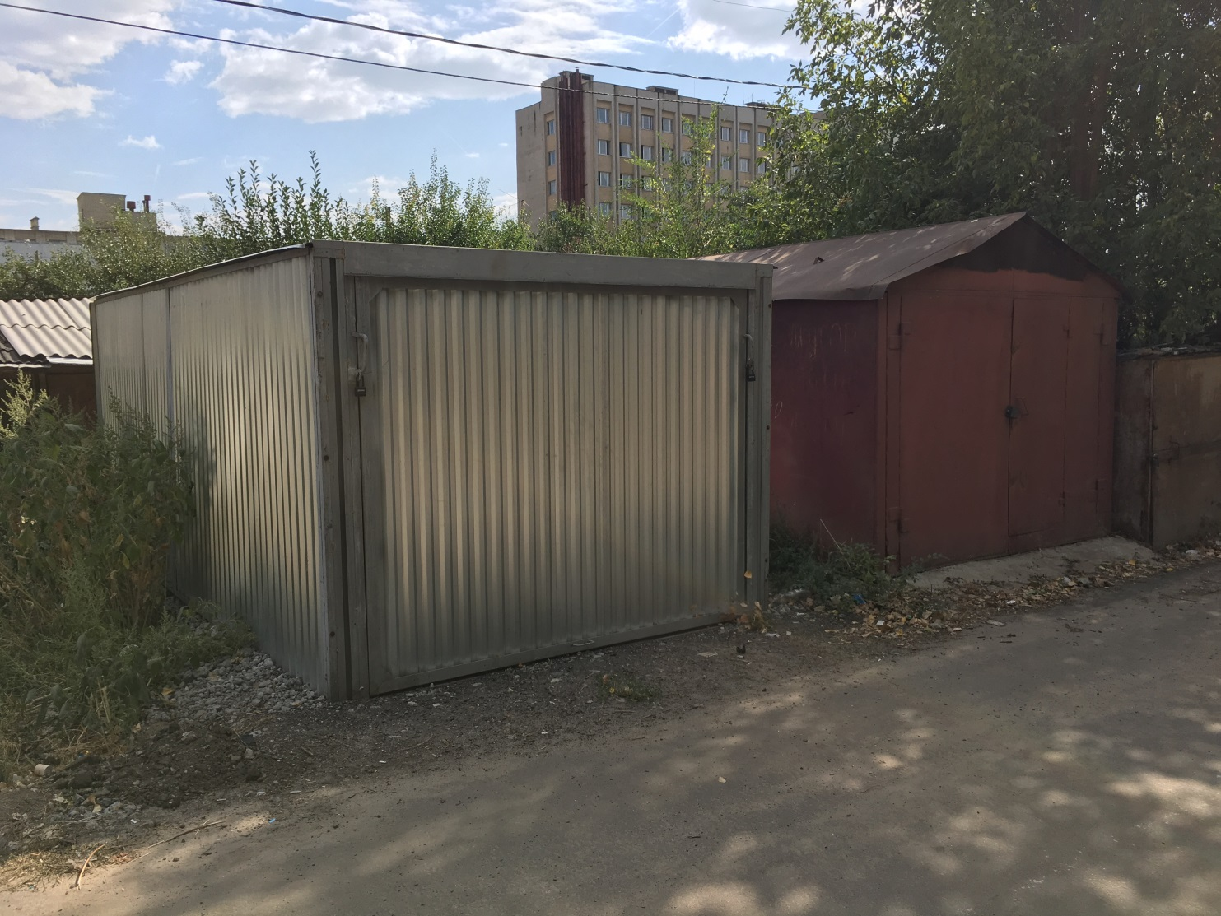
 |  | 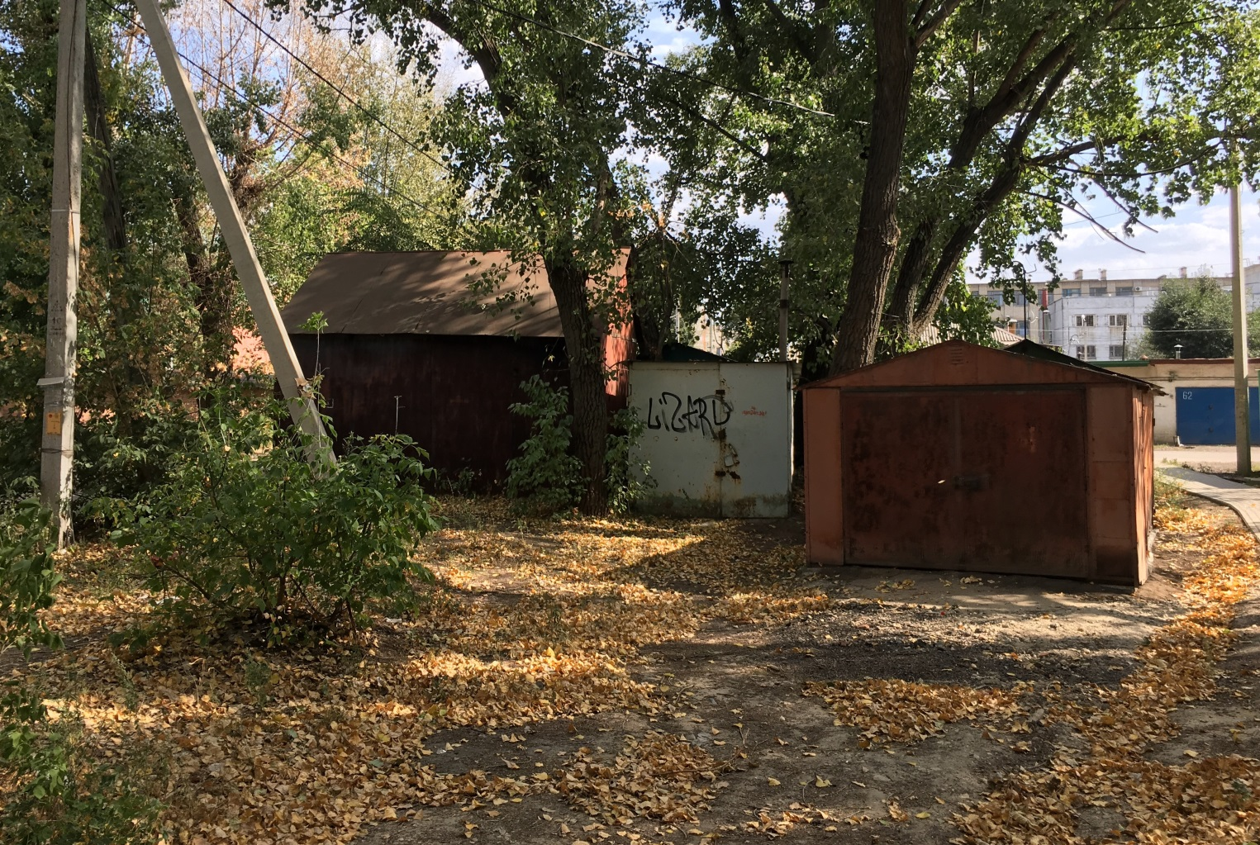
 |  | 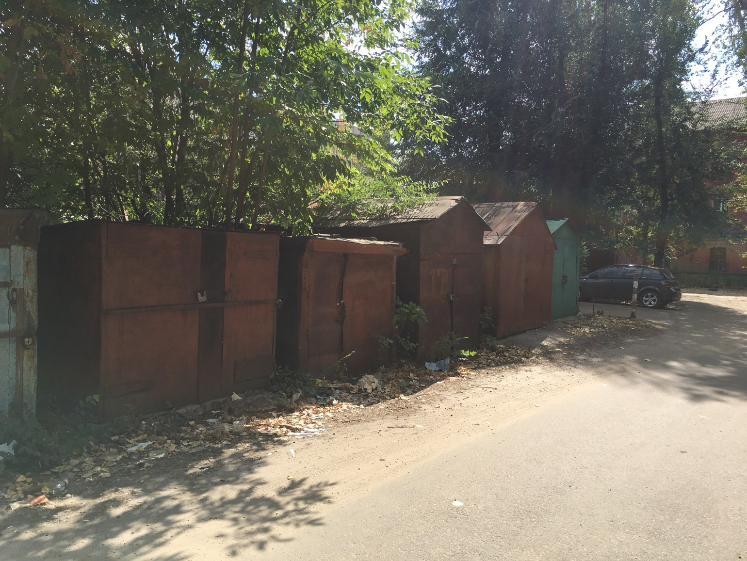
 |  | 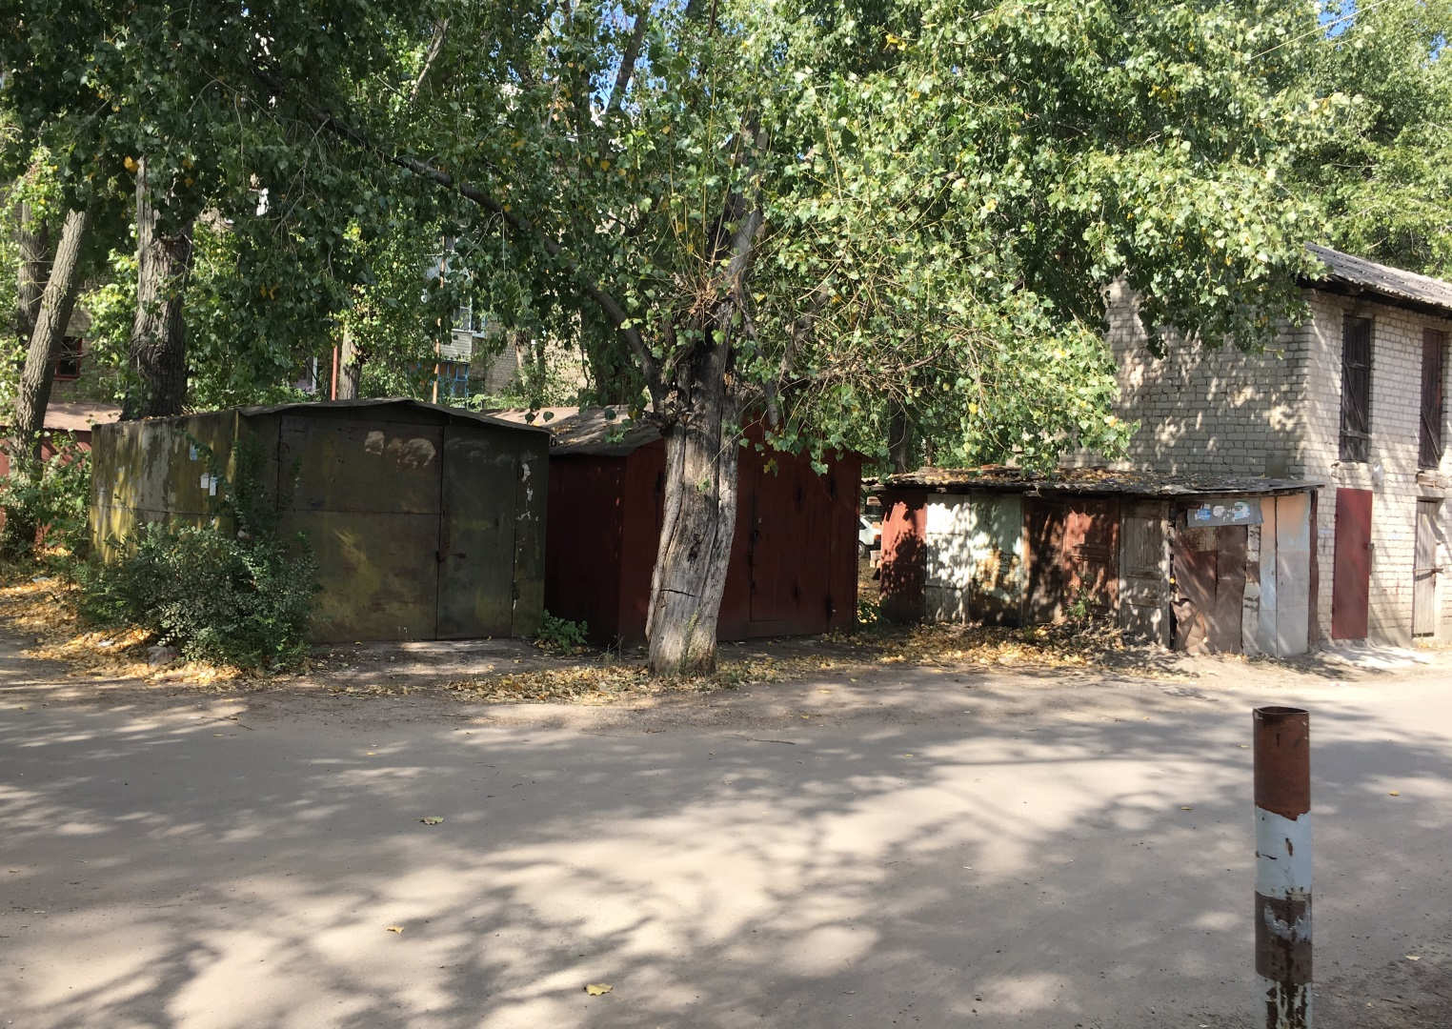
 |  | 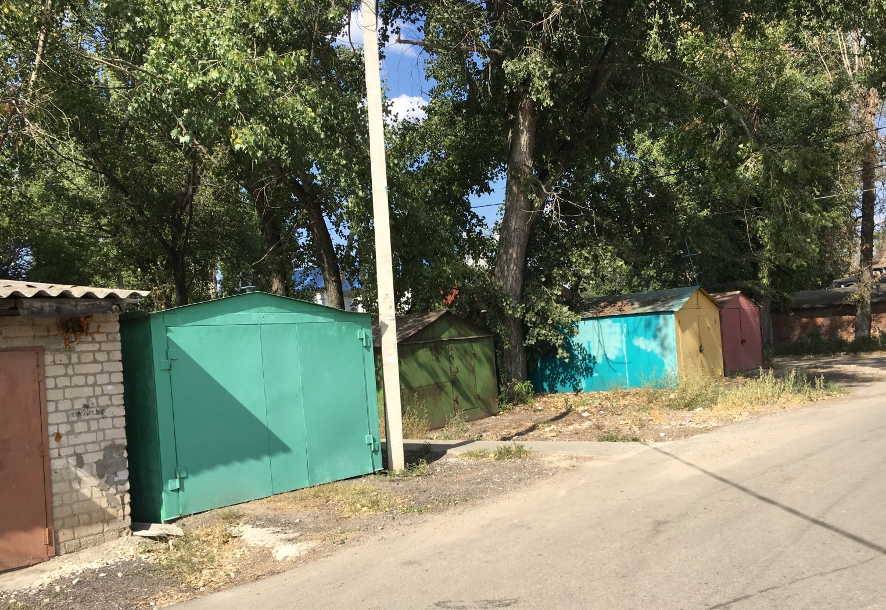
 |  | 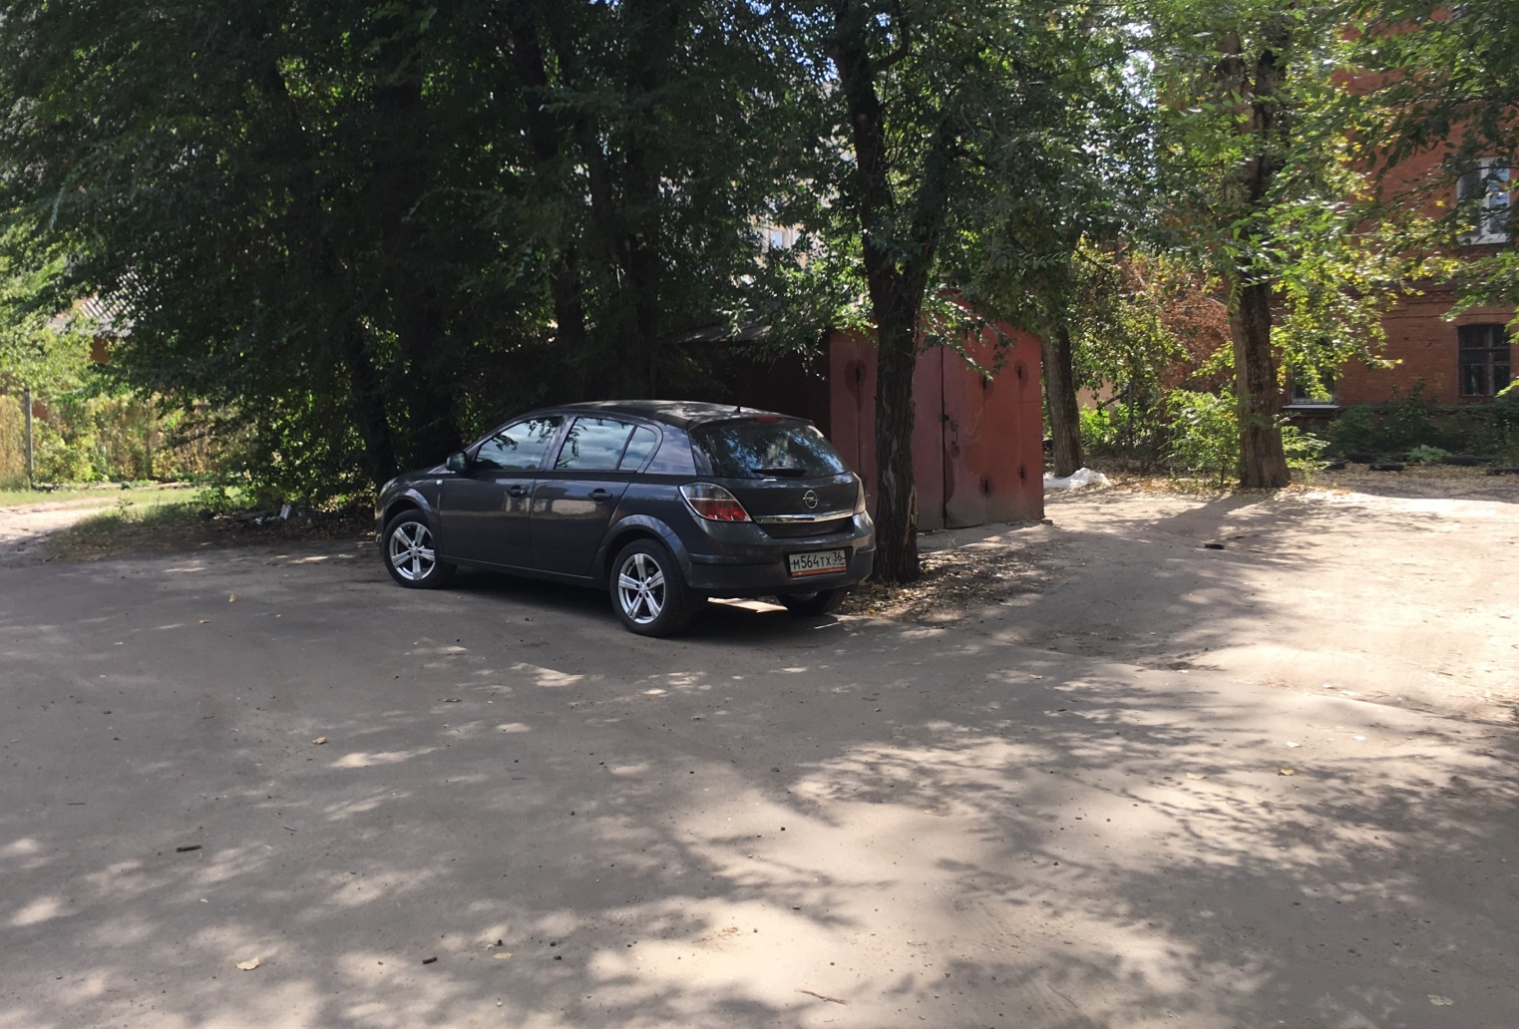
 |  | 